МИНИСТЕРСТВО НАУКИ И ВЫСШЕГО ОБРАЗОВАНИЯ РОССИЙСКОЙ ФЕДЕРАЦИИ

Федеральное государственное бюджетное образовательное учреждение

высшего образования

«МОСКОВСКИЙ АВИАЦИОННЫЙ ИНСТИТУТ

(НАЦИОНАЛЬНЫЙ ИССЛЕДОВАТЕЛЬСКИЙ УНИВЕРСИТЕТ)»

Кафедра №319 «Система интеллектуального мониторинга»

**РЕФЕРАТ**

по дисциплине «Методы оптимизации, моделирования и принятия решений»

**«Теория игр: динамические игры»**

**«Биматричная динамическая игра»**

|  |  |  |  |  |
| --- | --- | --- | --- | --- |
| Студент | | |  | Заокопный А.А. |
| Группа | | | М3О – 221М – 18 |  |
| Руководитель | | |  | Смирнов Н.Я. |
| Оценка |  | Дата защиты «____» декабря 2019 г. | | |

**Москва 2019 г.**

Содержание

ТЕОРИЯ ИГР: ДИНАМИЧЕСКАЯ ИГРА 2

ОСНОВНЫЕ ПОНЯТИЯ 2

МЕТОД ОБРАТНОЙ ИНДУКЦИИ 5

ТЕОРЕМА НЭША. 7

ПРИМЕР 8

БИМАТРИЧНЫЕ ДИНАМИЧЕСКИЕ ИГРЫ 10

ТЕОРИЯ 10

АЛГОРИТМ 14

ПРИМЕР 16

СПИСОК ИСПОЛЬЗУЕМОЙ ЛИТЕРАТУРЫ 19

# ТЕОРИЯ ИГР: ДИНАМИЧЕСКАЯ ИГРА

# ВВЕДЕНИЕ

## Основные понятия

**Динамической** называется игра, в которой каждый игрок может сделать несколько ходов, и по крайней мере один из игроков, делая ход, знает, какой ход сделал другой игрок (возможно, он сам). Важно, что у игроков, ходящих позже, имеется информация о ходах предыдущих игроков, чтобы разница во времени имела стратегический эффект. Динамические игры обычно представляются в виде дерева принятия решений, так называемой экстенсивной формы представления, так как они иллюстрируют последовательные аспекты игры. Это отличает их от одновременных игр, обычно изображаемых платёжной матрицей. Примером последовательных игр являются шахматы, шашки, крестики-нолики.

(отличия от обычной матричной)

(пример)

Следующим важным для динамических игр понятием является информационное множество, характеризующее ………

**Информационное множество** h — множество узлов, в которых игрок имеет информацию, что он находится в одном из узлов данного множества, но не имеет информации о том, в каком именно. Каждый нетерминальный узел х е X принадлежит ровно одному информационному множеству h(x).

(картинка дерева)

Если два узла принадлежат одному информационному множеству (h(x) = = h(x')), то для них множества возможных ходов совпадают: А(х) = А(х') = A(h). В противном случае игрок либо может совершить невозможный ход, не зная, каково множество его возможных ходов, либо может понять, что он находится в одном, но не в другом узле информационного множества, наблюдая возможные для себя ходы.

В динамических играх различают **полную** и **совершенную** информацию. Если все игроки имеют общую информацию о правилах игры и функциях выигрыша, то информацию считают полной. Это понятие в равной степени относится как к статическим, так и к динамическим играм. Понятие совершенной информации относится только к динамическим играм, в которых игроки делают ходы последовательно в разные моменты времени. Говорят, что динамическая игра обладает совершенной информацией, если все сделанные ходы сразу же становятся известны всем игрокам.

Примеры

Теперь можно дать определение стратегии в динамической игре. В статической игре стратегия представляла собой неделимый объект, однако в динамической игре важна внутренняя структура данного объекта.

**Чистой стратегией** игрока *si* в игре в развернутой форме называется правило (функция), которое каждому информационному множеству *h*, в котором ход принадлежит i-му игроку, ставит в соответствие единственное действие из множества допустимых *s^h)* е *А(1г).*

Пример

Важно, что действие должно быть определено в каждом информационном множестве. Иногда это ведет к определенной избыточности, но необходимо для применения тех методов решения, которые будут изложены в данной главе.

Иногда динамическую игру удобно представить в виде **дерева**. Такое представление называется **развернутой формой игры**. Она должна содержать:

* множество вершин дерева игры, в том числе одну начальную вершину;
* для каждой вершины, кроме начальной – единственную вершину, которая непосредственно ей предшествует; при этом цепь предшествующих вершин, построенная из любой вершины, должна заканчиваться в начальной вершине (это предполагает отсутствие циклов);
* множество игроков;
* для каждой вершины, кроме конечных – единственного игрока, которому принадлежит ход в данной вершине;
* для каждой конечной вершины – вектор выигрышей всех игроков;
* (если в игре есть случайные ходы «природы», то следует задать также распределение вероятностей на множестве всех возможных ходов «природы»).

**Подыгра**в игре в развернутой форме — это игра, которая обладает следующими характеристиками:

1. Начинается с информационного множества, состоящего из одного узла *х*;
2. Включает все узлы *х* которым предшествует *х (х > х'),* и никаких других узлов;
3. «Не разрывает» информационных множеств: *еслих > х',х'*е *h(x)*и *х" е h(.*г), то *х > х";*
4. Выигрыши в подыгре определяются по выигрышам исходной игры.

пример

Идея выделения подыгр состоит в том, что часть дерева игры можно рассматривать как дерево отдельной, более короткой игры.

Первое условие из определения подыгры для игр с совершенной информацией означает, что подыгра может начинаться с любого информационного множества. Второе условие говорит, что мы должны взять все узлы, в которые игроки могут попасть, начав игру с начального информационного множества подыгры. Третье условие будет прокомментировано подробнее, когда мы будем разбирать игры с несовершенной информацией, так как в игре с совершенной информацией оно выполняется автоматически. Четвертое условие означает, в частности, что даже если игрок не делает ходов в данной подыгре, он получает выигрыши, соответствующие достигнутой терминальной вершине.

## Решение динамической игры методом ОБРАТНОЙ ИНДУКЦИИ

В динамических играх с полной и совершенной информацией удобно решать игру методом обратной индукции. В соответствии с методом обратной индукции игра «разматывается» с конца. При этом рассматриваются все последние вершины игры, в которых один из игроков делает выбор, исходя из его рациональности. Далее процесс повторяется для всех предшествующих вершин, пока не дойдет до начальной вершины.

Чтобы решить игру обратной индукцией, нужно начать с терминальных вершин дерева. Для каждой терминальной вершины выберем непосредственно предшествующий узел. В этом узле игрок, чей ход, решает простую задачу — после его действий другие игроки уже не ходят, поэтому итоговые выигрыши в игре зависят только от его хода. Тогда логично предположить, что игрок выберет действие, максимизирующее его выигрыш. Это действие будет элементом стратегии игрока для данного информационного множества. Когда определены действия в каждом из узлов, непосредственно предшествующих терминальным, можно перейти на уровень выше — к узлам, непосредственно предшествующим данным. В этих узлах игрок принимает решение, зная, что после него будет сделан еще один ход, но он может предсказать действие игрока на последнем ходу, используя приведенную выше логику.

Например, в игре «Террорист» единственной вершиной, из которой можно начать применение метода обратной индукции («предфинальная» позиция), является вершина, в которой ход делает террорист. Террорист из двух вариантов (взрывать или не взрывать бомбу в Нью-Йорке) выбирает – не взрывать, поскольку при заданных выигрышах ему выгоднее именно не взрывать. После этого игру можно частично свернуть (редуцировать), и дерево игры упрощается:

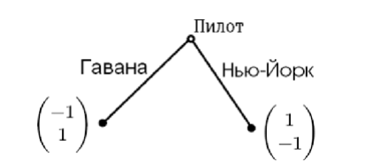

Поскольку действия террориста в Нью-Йорке несложно предугадать, пилот выбирает лететь в Нью-Йорк, где его выигрыш больше. Таким образом, обратная индукция показывает, что пилот полетит в Нью-Йорк, а террорист не будет взрывать бомбу. Обратную индукцию можно реализовать и на основе функций отклика игроков.

*Пример*. Игра «Рэкет». Рэкетиры выбирают, какую долю α ∈[0,1] выручки следует отбирать у фирмы. Они при этом максимизируют αpy , где р – цена, у - выпуск фирмы. Фирма имеет прибыль ( ) 2 1−α py − y и максимизирует её при у≥0. Рэкетиры делают ход первыми. Зная, какую долю выручки они хотят отбирать, фирма выбирает уровень выпуска. Структура игры имеет вид:

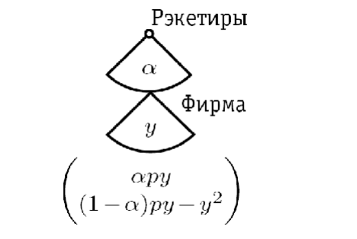

На первом шаге условие первого порядка для фирмы дает следующую функцию отклика фирмы на отбираемую долю выручки:



Зная эту функцию, рэкетиры максимизируют свою функцию выигрыша. Для этого надо подставить функцию отклика фирмы в функцию выигрыша рэкетиров и применить к полученному выражению условие первого порядка. Это дает значение α=1/2.

Все РН, которые не могут быть получены обратной индукцией, называются **«равновесиями пустых угроз».** Это название отражает тот факт, что они противоречат предположению о рациональности игроков. Следовательно, концепция РН для динамических игр, вообще говоря, не дает удовлетворительного прогноза исхода игры, и поэтому её требуется каким-то образом усилить.

**Совершенным в подыграх равновесием Нэша** (СПРН) называется такой набор стратегий, который является РН в полной игре, а 34 соответствующие части этого набора стратегий являются РН во всех собственных подыграх этой игры.

*Теорема*. В игре с совершенной информацией и конечным числом ходов множество решений, получаемых обратной индукцией, совпадает с множеством СПРН. Нормальная форма игры может быть очень громоздкой. Использование последней теоремы сильно упрощает поиск СПРН, поскольку не требует записи игры в нормальной форме и нахождения в ней РН.

## АЛГОРИТМ……

Пусть в игре G = {Si ,ui ,i ∈ N} множества стратегий Si игроков конечны. Тогда в игре существует РН в смешанных стратегиях.

Метод вычисления РН в смешанных стратегиях основан на структуре оптимальных ответов в смешанных стратегиях.

Поскольку функция выигрыша линейна по μi, то её максимум достигается в крайних точках множества Мi, т.е. на чистых стратегиях. Нужно взять все наилучшие ответы в чистых стратегиях и взять все смешанные стратегии, которые приписывают ненулевые вероятности только оптимальным ответам в чистых стратегиях.

Алгоритм поиска РН в смешанных стратегиях состоит из следующих шагов:

1. Для каждого игрока выделяется некоторое подмножество чистых стратегий и составляется система уравнений:



В этой системе переменными являются числа и вероятности при 0 j j s S . Остальные μj(sj) полагаются равными нулю. Если игроков только два, то система является линейной. Если игроков больше двух, система будет нелинейной, и её решение становится сложной задачей.

1. После нахождения решения нужно проверить неотрицательность μj(sj) при всех 0 j j s ∈ S и условие наилучшего ответа для

Если все эти условия выполнены, то РН в смешанных стратегиях найдено. Если нет (или надо найти все равновесия), то нужно переходить к другой системе подмножеств.

## Блок схема алгоритма динамической игры дерево

## ПРИМЕР

*Списывание на экзамене.* N студентов пишут экзамен по теории игр. Каждый студент i имеет возможность списать ( $S_{i}$ = 1) или не списывать ( $S_{i}$ = 0). Все списывающие студенты будут наказаны. Однако тяжесть наказания, понесенная списывающим студентом, будет обратно пропорциональна числу списывающих. Так, например, если на списывании попался только один студент, то он может быть отчислен. Если на списывании попалась половина потока, то наказание для каждого студента будет более легким: по административным причинам, преподавателю будет трудно отчислить всех нарушителей.

Пусть выигрыш студента i будет:

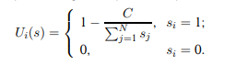

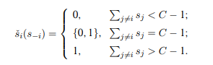Здесь чистый выигрыш от списывания равен 1; суммарный объем наказания составляет C. Найдем равновесия в этой игре. Функция реакции студента i будет

Легко убедиться, что в этой игре, в зависимости от значения параметра C, может быть несколько равновесий:

* Случай 1: C < 1. Существует одно равновесие: все списывают.
* Случай 2: 1≤ C≤ N. Существуют два равновесия: никто не списывает и все списывают.
* Случай 3: C > N. Существует одно равновесие: никто не списывает.

Получается, что списывание может быть вызвано не институциональными причинами (такими как тяжестью наказания C, числом студентов N или их отношением к списыванию), а ожиданиями студентов относительно действий их товарищей. Если студент считает, что его товарищи списывать не будут, то его выигрыш от списывания будет меньше, чем тяжесть наказания, которую он понесет. Следовательно, он не станет списывать. Если у остальных студентов имеются такие же прогнозы относительно действий своих товарищей, то списывать не будет никто. Однако если же студент ожидает, что все остальные будут списывать, то ему будет выгодно списать: наказание будет достаточно легким по сравнению с выигрышем. Оба равновесия являются в своем роде фокальными точками — т.е. в каждом из них все игроки действуют одинаково.

*Банковская паника.* Каждый из двух вкладчиков имеет D долларов на счете в банке. Банк использовал эти средства для того, чтобы профинансировать некий инвестиционный проект продолжительностью два года. Если банк попытается отозвать средства через год после начала проекта, то сможет вернуть 2r, где D > r > D/2. Если банк дожидается окончания проекта, то получает 2R, где R>D. Через один год каждый из двух вкладчиков решает, забрать ли ему свой вклад из банка (W) или нет (H). Если хотя бы один вкладчик забирает вклад, то банк вынужден прекратить финансирование проекта. Забравший свои средства вкладчик получает сумму D, другой вкладчик получает 2 r − D. Если оба вкладчика забрали средства, то каждый получает r. Если оба вкладчика не забрали свои средства, то проект успешно реализуется и каждый получает по R. Матрица выигрыш ей в этой игре такая:

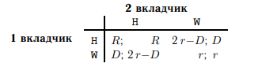

В этой игре существуют два равновесия: (H, H), в котором оба вкладчика дожидаются окончания проекта, и (W, W), в котором оба вкладчика забирают свои средства раньше срока, реализуя сценарий банковской паники.

# БИМАТРИЧНЫЕ ДИНАМИЧЕСКИЕ ИГРЫ

## ТЕОРИЯ

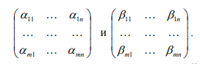 Игра называется **биматричной**, если её можно представить в виде двух матриц.

Динамика игрового взаимодействия соответствует дифференциальным играм и эволюционным игровым моделям. Предполагается, что случайные взаимодействия между участниками представлены управляемым динамическим процессом, при котором соответствующие вероятности формируют фазовый вектор. Роль управляющих параметров играют информационные сигналы для участников. Такая динамика может быть интерпретирована как обобщение известных уравнений Колмогорова с управляющими параметрами. Выигрыши участников в каждом раунде специфицируются матрицей выигрышей. Рассматриваются различные типы средних значений выигрышей групп: терминальные – для фиксированного времени и мультитерминальные – для предела на бесконечном интервале времени.

Предлагается иной подход, основанный на концепции «гарантии» и обеспечивающий более хорошие результаты, нежели классические решения. Такие новые решения генерируются в рамках теории позиционных дифференциальных игр и вовлекают гарантирующие обратные связи во вспомогательных играх с нулевой суммой. Такие игры с нулевой суммой рассматриваются в рамках теории минимаксных решений уравнений Гамильтона-Якоби. Проводятся аналитические построения для функции цены и проверяются необходимые и достаточные условия, которые формулируются в терминах сопряженных производных.

Качественное поведение равновесных решений, порожденных гарантирующим синтезом, существенно отличается от траекторий эволюционных игр, представленных в классических моделях. Новые равновесные решения не являются гладкими и имеют переключения по характеристикам уравнений Гамильтона-Якоби. В отличие от классических траекторий они расположены в пересечении областей, для которых величины выигрышей игроков лучше соответствующих величин выигрышей, рассчитанных для статического равновесия по Нэшу.

Рассматривается система дифференциальных уравнений, которая описывает динамику поведения двух групп (коалиций)

$$\dot{x}=-x+u$$

$$\dot{y}=-y+v$$

Здесь параметр $x,0≤x≤1$, есть вероятность того, что произвольно выбранный игрок из первой группы придерживается первой стратегии (соответственно, ($1-x$) есть вероятность того, что он придерживается второй стратегии). Параметр $y,0≤y≤1$, означает вероятность выбора первой стратегии игроком из второй коалиции (соответственно, ($1-y$) – вероятность того, что он придерживается второй стратегии). Управляющие параметры u и v удовлетворяют условиям $0≤u≤1, 0≤v≤1$, и могут быть интерпретированы как сигналы, рекомендующие смену стратегий игроками. Например, значение $u=0\left(v=0\right)$ соответствует сигналу: «сменить первую стратегию на вторую». Значение $u=0\left(v=1\right)$ соответствует сигналу: «сменить вторую стратегию на первую». Значение $u=x\left(v=y\right)$ соответствует сигналу: «сохранять предыдущую стратегию».

Функционалы выигрыша коалиций определяются на траекториях системы дифференциальных уравнений игры в виде предельных значений средних биматричных выигрышей на бесконечном горизонте. Терминальные функции выигрыша коалиций определяются как математическое ожидание выигрышей, задаваемых соответствующими матицами A и B в биматричной игре, и могут быть интерпретированы как «локальные» интересы коалиций в заданный момент T.

Рассматриваются модели динамических биматричных игр и строятся их решения на основе предложенного подхода.

В первой модели анализируется ситуация с одним статическим равновесием по Нэшу. Характерной конструкцией такой ситуации является игра на финансовых рынках акций и облигаций. Игроки представлены поведением торговцев, которые играют на повышение курса, и называются «быками», и торговцев, которые играют на понижение курса, и называются «медведями». Параметры матриц в этой игре означают доходность акций и облигаций, выраженную в виде процентных ставок,

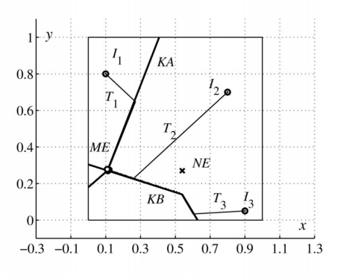Показано, что равновесные траектории в этой модели сходятся к точке пересечения линий переключения гарантирующих стратегий.

Рисунок 1. Равновесные траектории в случае единственного статического равновесия по Нэшу.

На рисунке 1 показаны ситуация равновесия по Нэшу NE, линии переключения KA и KB, точка рыночного равновесия в их пересечении ME, начальные точки $I_{1},I_{2},I_{3}$ и траектории алгоритма $T_{1},T_{2},T_{3}$, сходящиеся к рыночному равновесию. Видно, что новая точка равновесия ME существенно отличается от точки статического равновесия по Нэшу NE, и значение обоих функционалов выигрыша в новой точке лучше, чем в старой.

Во второй модели исследуется случай с тремя статическими равновесиями по Нэшу. Прототипом такой ситуации служат координационные игры. В таких играх функции выигрышей игроков не являются прямо противоположными и подразумевают скоординированные решения. Например, такая ситуация описывает процесс инвестирования двумя участниками рынка в два проекта. Пусть выбор первой строки первым игроком означает инвестирование в первый проект, а второй строки - во второй проект. При этом выбор первого столбца вторым игроком означает инвестирование им в первый проект, а второго столбца во второй проект. Матрицы выигрышей первого и второго игрока задаются следующими параметрами.

Значения параметров этих матриц предполагают, что оба игрока значительно выигрывают, если вкладываются в один проект, и ничего не выигрывают, или выигрывают мало, если вкладываются в разные проекты. В этом случае, в отличие от предыдущей модели, точка пересечения линий переключения гарантирующих стратегий имеется, но она не является точкой притяжения равновесных траекторий. При этом равновесные траектории, скользя по линиям переключения, сходятся к границам квадрата игры. Значения функционалов выигрыша в точках завершения динамики равновесных траекторий лучше, чем значения этих функционалов в точке среднего статического равновесия по Нэшу. Что же касается значений функционалов в точках статического равновесия, расположенных в вершинах квадрата, то здесь нет однозначного доминирования в сравнении с точками завершения динамики равновесных траекторий.

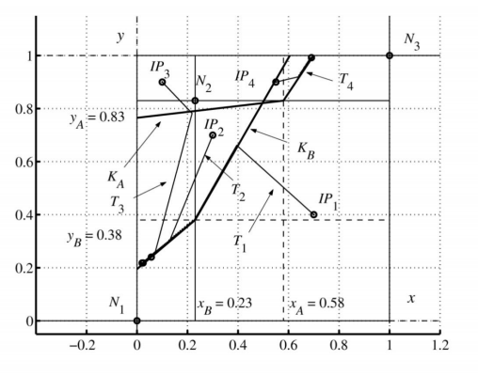

Рисунок 2. Равновесные траектории в случае статического мультиравновесия по Нэшу.

На рисунке 2 показан случай с тремя ситуациями равновесия по Нэшу $N_{1},N_{2},N_{3}$. Показаны траектории $T_{1},T_{2},T_{3}T_{4}$, которые стартуют в начальных точках $I_{1},I_{2},I_{3}I_{4}$, лежащих в качественно различных начальных областях. Их поведение можно охарактеризовать следующим образом. Они встречаются с линиями переключения KA или KB, а затем скользят вдоль них до тех пор, пока не достигнут границ квадрата, где заканчивают движение.

пример

## АЛГОРИТМ

Вследствие того, что в биматричных играх интересы игроков не совпадают, необходимо построить такое решение, которое бы в том или ином, но в одинаковом смысле удовлетворяло обоих игроков.

Рассмотрим случай, когда у игроков имеется ровно две стратегии, т.е. m=n=2.

В 2x2 биматричной игре платёжные матрицы игроков имеют следующий вид:

A=(); B=()

Вероятности р1=р, р2=1-р, q1=q, q2=1-q, а средние выигрыши вычисляются по формулам:

Ha(p,q) = a11p q + a12 p(1-q) + a21(1-p)q + a22(1-p)(1-q),

Hb(p,q) = b11pq + b12 p(1-q) + b21(1-p)q + b22(1-p)(1-q),

где 0 ≤ p ≤ 1, 0 ≤ q ≤ 1,

Пара чисел (p*,q*), 0 ≤ p* ≤ 1, 0 ≤ q* ≤ 1, p и q, подчиненных условиям 0 ≤ p* ≤ 1, 0 ≤ q* ≤ 1, одновременно выполнены следующие неравенства HA(p,q*) ≤ HA(p*, q*). (*)

T: всякая биматричная игра имеет хотя бы одну равновесную ситуацию (точку равновесия) в смешанных стратегиях.

Задание смешанной стратегии игрока состоит в указании тех вероятностей, с которыми выбираются его первоначальные стратегии.

Если некоторая пара чисел (p*,q*) претендуют на то, чтобы определить ситуацию равновесия, то необходимо проверить справедливость неравенств (*). Для этого воспользуемся теоремой:

T: Выполнение неравенств (*) равносильно выполнению неравенств

HA(0,q*) ≤ HA(p*,q*), HB(p*,0) ≤ HB(p*,q*), (**)

HA(1,q*) ≤ HA(p*,q*), HB(p*,1) ≤ HB(p*,q*).

Запишем средние выигрыши игроков А и В в более удобной форме. Имеем:

HA(p,q) = (a11 – a12 – a21 + a22)pq + (a12 – a22)p + (a21 – a22)q + a22

HB(p,q) = (b11 – b12 – b21 + b22)pq + (b12 – b22)p + (b21 – b22)q + b22

Обратимся к первой формуле. Пологая p = 1, а потом p = 0, получаем, что

HA(1,q) = (a11 – a12 – a21 + a22)q + a12 + (a21 – a22)q,

HA(0,q) = (a21 – a22)q + a22

Рассмотрим разности

HA(p,q) – HA(1,q) = (a11 – a12 – a21 + a22)pq + (a12 – a22)p – (a11 – a12 – a21 + a22)q + a22 – a12,

HA(р,q) – HA(0,q) = (a11 – a12 – a21 + a22)pq + (a12 – a22)p

Пологая C = a11 – a12 – a21 + a22, α = a22- a12, получим

HA(p,q) – HA(1,q) = Cpq – αp – Cq + α = (p–1)(Cq-α)

HA(p,q) – HA(0,q) = Cpq – αp = p(Cq-α)

В случае, если пара (p,q) определяет точку равновесия, эти разности неотрицательны, поэтому:

(p–1)(Cq-α) ≥ 0, p(Cq-α) ≥ 0

Из формул для функции HB(p,q) при q=1, q=0 соответственно имеем:

HB(p,1) = (b11 – b12 – b21 + b22)p + (b12 – b22)p + b21,

HB(p,0) = (b12 – b22)p + b22

Разности HB(p,q) – HB(p,1) и HB(p,q) – HB(p,0)

С учётом обозначений D = b11-b12-b21+b22, β = b22-b21

Приводятся к виду Hb(p,q) = Hb(p,1) = (q-1)(Dp-β),

Hb(p,q) = Hb(p,0) = q(Dp-β).

И (q-1)(Dp-β) ≥ 0, q(Dp-β) ≥ 0

## ПРИМЕР

Найти решение биматричной игры.

Платежная матрица игрока А:

|  |  |
| --- | --- |
| -10 | **2** |
| **1** | -1 |

Платежная матрица игрока B:

|  |  |
| --- | --- |
| **5** | -2 |
| -1 | **1** |

В каждом столбце матрицы A найдем максимальный элемент. Эти элементы подчеркнуты в матрице A. Их положение соответствует приемлемым ситуациям 1-го игрока, когда второй игрок выбрал стратегию *j* соответственно.

Позиции максимумов в столбцах матрицы А: (2,1), (1,2)

Затем в каждой строке матрицы B выберем наибольший элемент. Эти элементы подчеркнуты в матрице B. Их положение будет определять приемлемые ситуации 2-го игрока, когда первый игрок выбрал стратегию *i* соответственно.

Позиции максимумов в строках матрицы В: (1,1), (2,2)

Если биматричная игра не имеет равновесных ситуаций в чистых стратегиях, то она неразрешима в чистых стратегиях. И тогда можно искать решение в смешанных стратегиях.

Итак, чтобы в биматричной игре:

А=(a), В = (b) пара (p,q);

определяемая равновесную ситуацию, необходимо и достаточно одновременное выполнение следующих неравенств:

(p–1)(Cq-α) ≥ 0, p(Cq-α) ≥ 0; 0 ≤ p ≤ 1

(q-1)(Dp-β) ≥ 0, q(Dp-β) ≥ 0; 0 ≤ q ≤ 1

где

C = a11 - a12 - a21 + a22

α = a22- a12

D = b11-b12-b21+b22

β = b22-b21

Проводя необходимые вычисления:

C = -10 - 2 - 1 -1 = -14

α = -1 - 2 = -3

D = 5 - (-2) - (-1) + 1 = 9

β = 1 - (-1) = 2

и рассуждения

(p–1)(-14q+3) ≥ 0

p(-14q+3) ≥ 0

(q-1)(9p-2) ≥ 0

q(9p-2) ≥ 0

получаем, что:

1) p=1,q ≤ 3/14

p=0, q ≥ 3/14

0 ≤ p ≤ 1, q=3/14

2) q=1,p ≥ 2/9

q=0, p ≤ 2/9

0 ≤ q ≤ 1, p=2/9

Рассматриваемая игра имеет единственную ситуацию равновесия (P*,Q*), где оптимальными стратегиями по Нэшу являются:

P* = (2/9;7/9); Q* = (3/14;11/14).

Она может быть реализована при многократном повторении игры (то есть при многократном воспроизведении описанной ситуации) следующим образом:

игрок I должен использовать чистые стратегии 1 и 2 с частотами 2/9 и 7/9, а игрок II – чистые стратегии 1 и 2 с частотами 3/14 и 11/14. Любой из игроков, отклонившись от указанной смешанной стратегии, уменьшает свой ожидаемый выигрыш.

Цена игры

= =

= =

Цена игры для первого игрока:

Ha(2/9;3/14) = -4/7

Цена игры для второго игрока:

Hb(2/9;3/14) = 1/3

Ответ:

Смешанная стратегия для первого игрока P* = (2/9;7/9); Смешанная стратегия для второго игрока Q* = (3/14;11/14).

Выигрыш игроков в равновесной ситуации:

f(P*,Q*) = (-4/7;1/3).

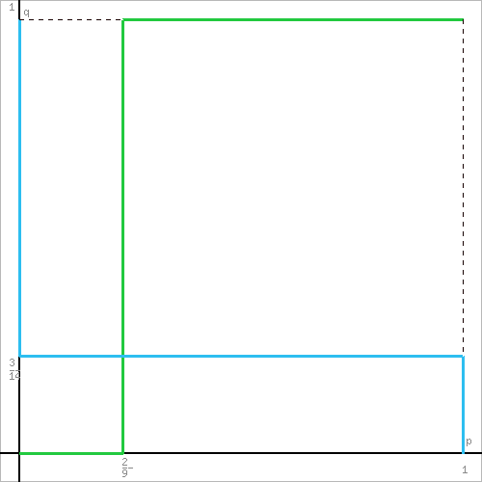

Заключение и выводы:

В работе рассмотрено это, решены примеры, разработано приложение

Прокомментировать алгоритм (1,2,3)

Инструкция оператору для приложения

# СПИСОК ИСПОЛЬЗУЕМОЙ ЛИТЕРАТУРЫ

1. Меньшиков И.С. Лекции по теории игр и экономическому моделированию. - М., ООО «Контакт плюс», 2010. - 336 с.
2. Николенко С.И. Теория экономических механизмов: учебное пособие. – М.: БИНОМ, 2009. – 207 с.
3. Бусыгин В.П. Микроэеономика- 3 уровень,2007.-1171с.
4. Красовский Н.Н., Субботин А.И. Позиционные дифференциальные игры. М.: Наука, 1974. 456 с.
5. Кряжимский А.В., Осипов Ю.С. О дифференциально-эволюционных играх // Тр. Мат. ин-та РАН. 1995. Т. 211. С. 257-287.
6. Субботин А.И. Минимаксные неравенства и уравнения ГамильтонаЯкоби. М.: Наука. 1991. 214 с.
7. Субботин А.И., Тарасьев А.М. Сопряженные производные функции цены дифференциальной игры // Докл. АН СССР. 1985. Т. 283, 3. С. 559-564.